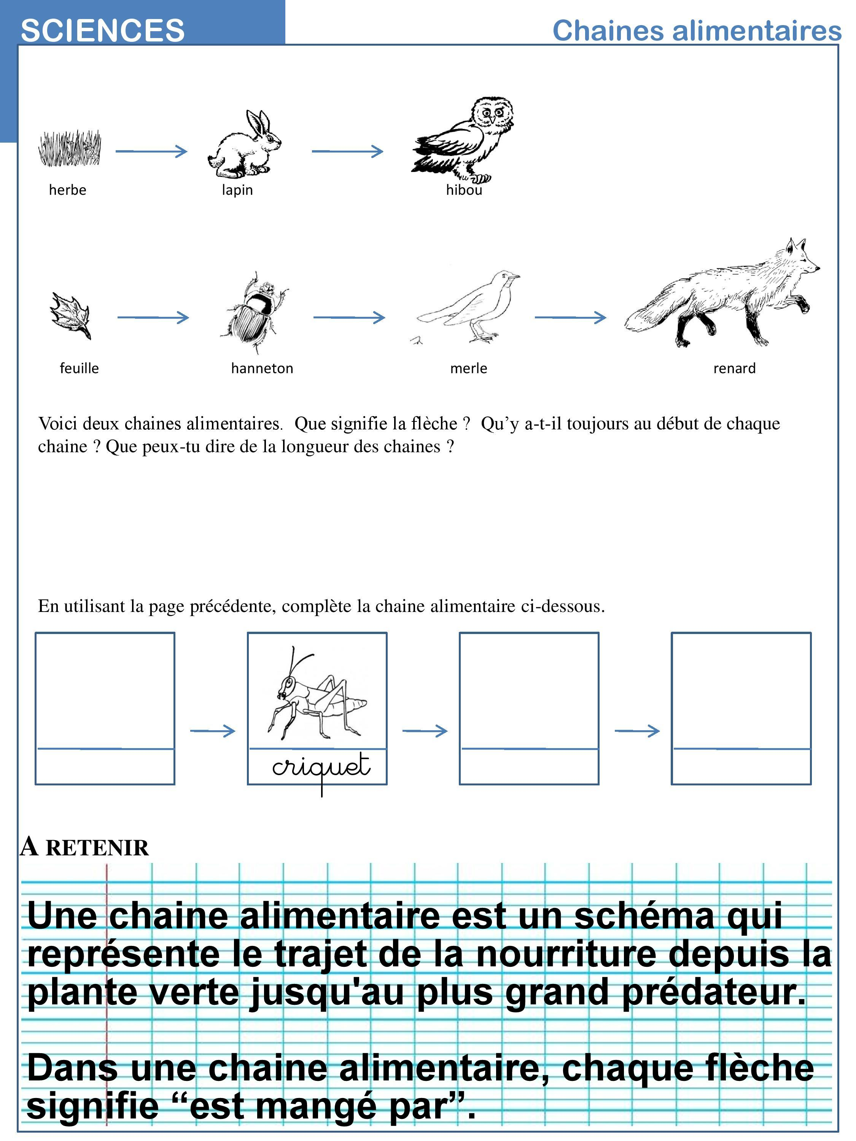

**musaraigne**

**hibou**

**La flèche signifie « *est mangé par* ».**

**Il y a toujours un végétal en premier.**

**Les chaines peuvent avoir des longueurs différentes.**

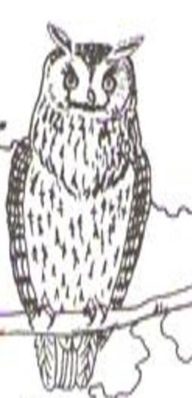

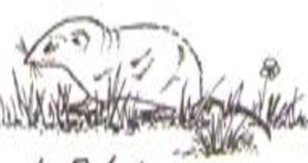

**herbe**

